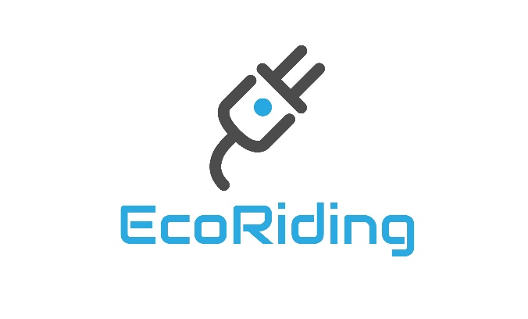

Recambios y accesorios para tu patinete eléctrico

## 

## Plan de negocio 2019

## Activos actuales

La empresa cuenta con un proveedor de productos procedentes de China.

# 3-Oportunidad, sector y mercado

## Oportunidad

A raíz de las polémicas decisiones que se tomaron durante el año 2018 respecto al uso de los patinetes eléctricos en España y al vacío legal que existía a la hora de cómo usar estos vehículos por la vía pública, sentimos la necesidad de contribuir en este problema, aumentando la seguridad vial tanto de los conductores de los patinetes, como del resto de conductores de vehículos, a la vez que de los mismos peatones.

Para contribuir en ello, pensamos que tanto los peatones como los propios conductores de los patinetes eléctricos necesitaban encontrarse más seguros a la hora convivir entre sí en la vía pública, como si de otro vehículo más se tratase. Por ello, creamos una plataforma online donde los conductores de estos vehículos podrían encontrar accesorios que proporcionasen más seguridad tanto para ellos mismos, como para los peatones, teniendo a su disposición artilugios como luces, espejos retrovisores, reflectantes, asientos, etc.

Nuestros productos se diferencian del resto principalmente por su calidad y por su precio de venta. Todos nuestros productos han sido testeados y seleccionados de forma minuciosa.

## Industria y sector

Actualmente contamos con un pequeño porcentaje de competencia respecto a otras plataformas online del mismo sector. No obstante, seguimos contando con la competencia de los gigantes tecnológicos como son Amazon, AliExpress, eBay y Alibaba, además de tiendas físicas.

Gracias al Dropshipping no contamos con ningún tipo de barrera de entrada en cuanto a licencias para poder operar.

Contamos con la posibilidad de darse un cambio en el mercado debido a la regulación del uso de los patinetes eléctricos de forma particular en España.

# 4-Estrategia y ejecución

El público objetivo al que se dirige el mercado de nuestros productos es principalmente para aquellas personas que utilicen su patinete eléctrico de forma muy habitual como medio de transporte.

Nuestros productos se diferencian de los demás principalmente por la exclusividad del mismo, así como de la calidad que presentan y su precio de coste, por eso consideramos que destacamos por encima de otras empresas de la competencia.

Además, todos los productos que vendemos han sido testeados y seleccionados de forma muy meticulosa para encontrar cualquier punto débil de los mismos y de esta forma aumentar nuestra calidad frente a la competencia.

La estrategia de precio por la que se ha optado es por la estrategia competitiva, es decir, el precio medio del mismo producto o similar en el mercado existente.

Nuestros productos serán promocionados principalmente en las redes sociales mas frecuentadas por los usuarios como son Instagram, Facebook y Twitter.

Nuestro proveedor se encarga de la distribución de nuestro producto a nivel nacional bajo el nombre corporativo de EcoRiding.

# 5-Dirección y equipo

## Fundadores

Javier Rodríguez Montero. Actualmente estudiante de segundo de grado superior de desarrollo de aplicaciones multiplataforma en Everis School y estudiante de la escuela internacional de programación 42.

## Equipo directivo

Javier Rodríguez Montero. Es el primer proyecto de emprendimiento que realiza. Siempre sueña a lo grande. Posee una gran visión de futuro y calcula muy bien cada una de las decisiones que toma y sus posibles consecuencias tanto negativas como positivas.

Falta de constancia para solucionar un problema cuando ocurre de forma inesperada.

## Organigrama de la empresa

